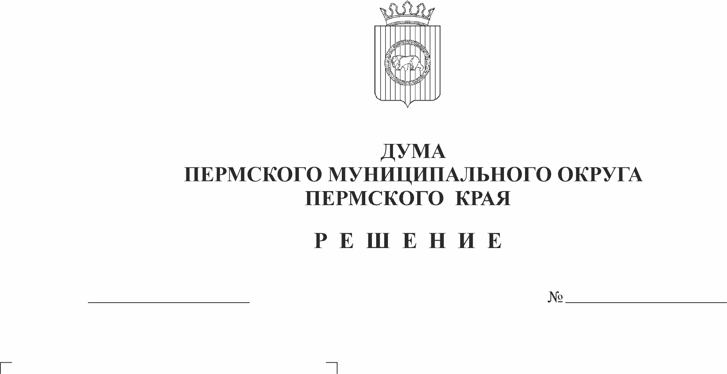
О внесении изменений в решение Думы Пермского муниципального округа Пермского края от 29 ноября 2022 г. № 49 «Об учреждении управления по развитию агропромышленного комплекса и предпринимательства администрации Пермского муниципального округа Пермского края и утверждении Положения об управлении по развитию агропромышленного комплекса и предпринимательства администрации Пермского муниципального округа Пермского края»
126
23.03.2023
В соответствии с частью 3 статьи 41 Федерального закона от 06 октября 2003 г. № 131-ФЗ «Об общих принципах организации местного самоуправления в Российской Федерации», пунктом 1 части 2 статьи 25, частью 4 статьи 32 Устава Пермского муниципального округа Пермского края
Дума Пермского муниципального округа Пермского края РЕШАЕТ:
1. Внести в решение Думы Пермского муниципального округа Пермского края от 29 ноября 2022 г. № 49 «Об учреждении управления по развитию агропромышленного комплекса и предпринимательства администрации Пермского муниципального округа Пермского края и утверждении Положения об управлении по развитию агропромышленного комплекса и предпринимательства администрации Пермского муниципального округа Пермского края» следующие изменения:
1.1. Пункт 8 изложить в следующей редакции:
«8. Контроль за исполнением настоящего решения возложить на комитет Думы Пермского муниципального округа Пермского края по экономическому развитию, бюджету и налогам.».
1.2. В Положении об управлении по развитию агропромышленного комплекса и предпринимательства администрации Пермского муниципального округа Пермского края, утвержденном решением Думы Пермского муниципального округа Пермского края от 29 ноября 2022 г. № 49:
1.2.1 подпункт 3.1.2 пункта 3.1 раздела 3 изложить в следующей редакции:
«3.1.2. оказывает консультационное содействие по составлению оперативной и статистической отчетности на предприятиях всех форм собственности АПК муниципального округа;»;
1.2.2. подпункт 3.2.7 пункта 3.2 раздела 3 изложить в следующей редакции:
«3.2.7. проводит проверку получателей субсидий (субъектов малого и среднего предпринимательства, Пермского муниципального фонда поддержки малого предпринимательства, некоммерческих организаций) в соответствии с бюджетным законодательством Российской Федерации в рамках полномочий Управления;»;
1.2.3. подпункт 3.7.1 пункта 3.7 раздела 3 изложить в следующей редакции:
«3.7.1. осуществляет функции уполномоченного органа при проведении процедуры оценки регулирующего воздействия проектов муниципальных нормативных правовых актов, экспертизы и оценки фактического воздействия муниципальных нормативных правовых актов муниципального округа, затрагивающих вопросы осуществления предпринимательской и инвестиционной деятельности.».
1.2.4. подпункт 5.3.14 пункта 5.3 раздела 5 изложить в следующей редакции:
«5.3.14. принимает на работу руководителей, специалистов, служащих, замещающих должности, не отнесенные к должностям муниципальной службы, и работников рабочих профессий, принимает к ним меры поощрения и дисциплинарного взыскания;».
2. Поручить главе муниципального округа - главе администрации Пермского муниципального округа Пермского края В.Ю. Цветову осуществить действия по государственной регистрации изменений в Положение об управлении по развитию агропромышленного комплекса и предпринимательства администрации Пермского муниципального округа Пермского края, утвержденное решением Думы Пермского муниципального округа Пермского края от 29 ноября 2022 г. № 49.
3. Настоящее решение опубликовать в бюллетене муниципального образования «Пермский муниципальный округ» и разместить на официальном сайте Пермского муниципального округа в информационно-телекоммуникационной сети Интернет (www.permraion.ru).
4. Настоящее решение вступает в силу со дня его официального опубликования и распространяется на правоотношения, возникшие с 01 января 2023 г.

Председатель Думы
Пермского муниципального округа Д.В. Гордиенко

Глава муниципального округа -
глава администрации Пермского
муниципального округа В.Ю. Цветов

